**Муниципальное бюджетное дошкольное образовательное учреждение**

**«Детский сад №4 «Соколенок» города Дагестанские Огни**

**План работы**

**по самообразованию воспитателя**

**Аскеровой Рены Анверовны**

**на тему:**

**«Развивающие игры Воскобовича в работе с детьми младшего дошкольного возраста» на 2018-2019 учебный год**

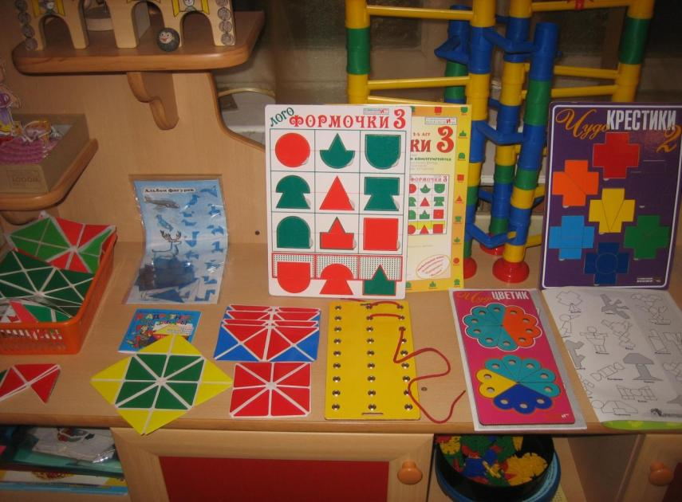

**Актуальность выбранной темы**

**«Развивающие игры Воскобовича в работе с детьми младшего дошкольного возраста» для работы по самообразованию педагога.**

В настоящее время актуальность игровой деятельности повышается из-за перенасыщенности современного ребенка информацией. Телевидение, интернет увеличили и разнообразили поток получаемой информации. Но они представляют в основном материал для пассивного восприятия. Важной задачей обучения дошкольников является развитие умений самостоятельно оценивать и отбирать полученную информацию. Развивать подобное умение помогает игра.

Сегодня в детских учреждениях для всестороннего и творческого развития детей с самого раннего возраста широко используется педагогами популярная методика Воскобовича. Дети, которые занимаются по данной методике, начинают рано читать, быстро выполняют различные математические операции, умеют логически мыслить и выполнять творческие задания, они обладают прекрасной памятью и могут долго концентрировать внимание.

Я сегодня постараюсь рассказать вам об уникальной технологии Вячеслава Вадимовича Воскобовича «Сказочные лабиринты игры», которую я использую в своей педагогической деятельности. Сразу хочу предупредить, мой опыт работы по данной технологии не очень большой.

«Сказочные лабиринты игры» - игровая технология, а так как игра – это ведущий вид деятельности детей, не только в раннем возрасте, но и во всем дошкольном периоде то на ее основе можно строить образовательный процесс на протяжении всего дошкольного детства.

**Развивающие игры Воскобовича основаны на трех принципах:**

* Познание
* Интерес
* Творчество

**Цель** **технологии:**  построение педагогического процесса, способствующего интеллектуально-творческому развитию детей в игре.

**Особенности технологии:**

* Широкий возрастной диапазон участников игр.
* Многофункциональность развивающих игр.
* Вариативность.
* Сказочность.
* Взаимосвязь развивающих пособий.
* Поэтапность.
* Широта использования.
* Творческий потенциал каждой игры.
* Комфортность.
* Технология с «открытым кодом»

**Когда говорят об играх Воскобовича, то выделяют конкретно 3 блока развивающих игр:**

* универсальный блок – в него входят пособия, которые можно использовать для решения огромного количества задач;
* предметный блок – с помощью игр, входящих в него можно обучить детей конкретному предмету, например, математике или научить детей читать;
* конструктивный блок – естественно туда входят конструкторы.

**Цели занятий с игровыми материалами В. В. Воскобовича:**

* Развитие у ребенка познавательного интереса и исследовательской деятельности.
* Развитие наблюдательности, воображения, памяти, внимания, мышления и творчества.
* Гармоничное развитие у детей эмоционально-образного и логического начал.
* Формирование базисных представлений об окружающем мире, математических понятиях, звукобуквенных явлениях.
* Развитие мелкой моторики.

Игра начинается с простого манипулирования, а затем усложняется за счет большого количества разнообразных игровых заданий и упражнений.

Занимаясь даже с одним игровым пособием, ребенок имеет возможность проявлять свое всесторонне **развиваться** и осваивать большое количество образовательных задач.

Многие **игры**сопровождаются специальными методическими книгами со сказками, в которых переплетаются различные сюжеты с интеллектуальными заданиями, вопросами и иллюстрациями.

К каждой игре **разработано** большое количество разнообразных игровых заданий и упражнений, такая вариативность определяется конструкцией **игры** и сочетанием материалов, из которых она сделана.

**Развивающие игры** дают возможность придумывать и воплощать задуманное в действительность и детям, и взрослым. Сочетание вариативности и творчества делают **игры интересными** для ребенка в течение длительного периода времени, превращая игровой процесс в *«долгоиграющий восторг»*.

**План работы по самообразованию**

Воспитатель Сидорова Я.Н. группа № 2 «Аленький цветочек» МБДОУ № 22 «Журавушка»

**Тема:** «Развивающие игры Воскобовича в работе с детьми младшего дошкольного возраста»

**Цель**: повышение своего теоретического уровня, профессионального мастерства и компетентности.

**Задачи:**

Работа над программой профессионального самообразования поможет мне:

- научить детей различать основные цвета;

- познакомить детей с величиной и формой предметов;

- сформировать навыки самостоятельной деятельности;

- повысить самооценку детей, их уверенность в себе;

- развить творческие способности, любознательность, наблюдательность,

усидчивость, внимание, мелкую моторику рук;

- сплотить детский коллектив.

|  |  |  |  |
| --- | --- | --- | --- |
| **Сроки** | **Раздел плана** | **Форма работы** | **Практические выходы** |
| **Сентябрь** | **Подготовительный** | 1. Составление плана работы по самообразованию. 2. Изучение литературы по заданной тематике, сбор материалов для последующей работы по самообразованию. | 1.Наличие плана работы по самообразованию.  2. Литература для изучения:  из различных Интернет – источников. А так же из методических пособий Воскобовича.  Собран дополнительный материал по Развивающим играм Воскобовича в работе с детьми младшего дошкольного возраста из Интернет – источников. |
| **Октябрь** |  | 1. Анкетирование и консультирование родителей.  2. Подготовка к консультации для родителей на тему: «Современные здоровье сберегающие технологии». | 1.Получение данных в ходе проведения анкетирования родителей по темам: «Знакомство», «Социально-демографическая анкета» и «Выявление интересов и знаний родителей воспитанников.  2. Проведение консультации для родителей на тему: «Современные здоровье сберегающие технологии». |
| **Ноябрь** |  | 1.Подготовка к консультации для педагогов  на тему: «Современные образовательные технологии в условиях ФГОС ДО»  2.Подготовка к консультации для педагогов  на тему: «Технология В. В.**Воскобовича** «Сказочные лабиринты **игры**»» | 1. Проведение консультации на тему: «Современные образовательные технологии в условиях ФГОС ДО» для педагогов.  2.Проведение консультации для педагогов  на тему: «Технология В. В.**Воскобовича** «Сказочные лабиринты **игры**»» |
| **Декабрь** |  | 1. Посещение курсов повышения квалификации на тему:  «Проектирование РППС по ФГОС в условиях ДОУ».  2.Подготовка к консультации для педагогов  на тему: «Проектирование РППС по ФГОС в условиях ДОУ».  3. Проведение диагностики  на конец второго полугодия. | 1.Получение новых знаний, разработка итогового проекта «Кулинария».  2.Проведение консультации для педагогов  на тему: «Проектирование РППС по ФГОС в условиях ДОУ».  3.Выявление уровня ЗУН на конец второго полугодия. |
| **Январь** |  | 1.Подготовка к консультации для родителей на тему: «Развивающие игры Воскобовича в работе с детьми младшего дошкольного возраста»  2.Продолжение изучения литературы по заданной тематике. | 1.Проведение консультации для родителей на тему: «Развивающие игры Воскобовича в работе с детьми младшего дошкольного возраста»  2.Литература для изучения:  из различных Интернет – источников. А так же методические пособия Воскобовича. |
| **Февраль** | **Основной** | 1.Заказ игровых и методических пособий в интернет-магазине (Геоконт, Игровой квадрат, Кораблик Плюх-Плюх, 2 Чудо-Цветика,2 Мини ковролина из пособия «Коврограф-Ларчик»).  2.Приобретение необходимых материалов для изготовления игр. Пособий. Изготовление игровых пособий своими рукими.  3.Изготовление Развивающей среды «Фиолетовый лес». | 1.Приобретение игровых и методических пособий Воскобовича (Геоконт, Игровой квадрат, Кораблик Плюх-Плюх, 2 Чудо-Цветика,2 Мини ковролина из пособия «Коврограф-Ларчик»).  2.Игровые пособия изготовленные своими руками (Геоконт Великан, Геоконты, Игровые квадраты, Лепестки Воскобовича, Герои фиолетового леса ).  3.Развивающая среда «Фиолетовый лес». |
| **Март** |  | 1.Подготовка и реализация творческого проекта «8 марта- праздник мам и бабушек».  2.Подготовка к родительскому собранию.  3.Подготовка к консультации для родителей на тему: «Проектная деятельность, как поддержка детской инициативы и самостоятельности» | 1.Презентация творческого проекта «8 марта- праздник мам и бабушек» представленная педагогам на пед совете.  2.Проведение род. собрания, где представлена презентация творческого проекта «8 марта- праздник мам и бабушек», а так же презентация развивающих игр Воскобовича с демонстрацией пособий методических и игровых.  3.Проведение консультации для родителей на тему: «Проектная деятельность, как поддержка детской инициативы и самостоятельности» |
| **Апрель** | **Итоговый** | 1.Продолжать изучение литературы по заданной тематике.  2. Подготовка к ГМО из опыта работы на тему: «Развивающие игры Воскобовича в работе с детьми младшего дошкольного возраста».  3. Итоговое интегрированное занятие  1.Подготовкка Мастер- класса для педагогов на тему: «Развивающие игры Воскобовича» на базе МБДОУ. | 1. Литература для изучения:  из различных Интернет – источников. А так же методические пособия Воскобовича.  2. Представление опыта работы на тему: «Развивающие игры Воскобовича в работе с детьми младшего дошкольного возраста» на ГМО.  3.Проведение мастер-класса для педагогов на тему: «Развивающие игры Воскобовича» на базе МБДОУ. |
| **Май** |  | 1.Подготовкка мастер- класса для педагогов на тему: «Развивающие игры Воскобовича» на ГМО.  2.Проведение диагностики  3.Подготовка отчета по самообразованию. | 1. Проведение мастер-класса для педагогов на тему: «Развивающие игры Воскобовича» на ГМО.  2. Выявление уровня ЗУН на конец второго полугодия.  3. Отчет по самообразованию. |

**Отчет по самообразованию на 2018-2019 гг с сентября по май.**

**Тема: «Развивающие игры Воскобовича в работе с детьми младшего дошкольного возраста».**

**Цель**: повышение своего теоретического уровня, профессионального мастерства и компетентности.

**Задачи:**

Работа над программой профессионального самообразования поможет мне:

- научить детей различать основные цвета;

- познакомить детей с величиной и формой предметов;

- сформировать навыки самостоятельной деятельности;

- повысить самооценку детей, их уверенность в себе;

- развивать творческие способности, любознательность, наблюдательность;

- сплотить детский коллектив;

- развивать у детей познавательный интерес и исследовательскую деятельность;

- развивать наблюдательность, воображение, память, внимание, мышление и творчество;

- гармонично развивать у детей эмоционально-образного и логического начал;

-формировать базисные представления об окружающем мире, математических понятиях;

- развивать мелкую моторику.

**Сентябрь**

Составили план работы по самообразованию на тему: «Развивающие игры Воскобовича в работе с детьми младшего дошкольного возраста».

Изучила литературы по заданной тематике.

**Октябрь**

Провела анкетирование родителей по темам: «Знакомство», «Социально-демографическая анкета» и «Выявление интересов и знаний родителей воспитанников.

Провела консультацию для родителей на тему: «Современные здоровье сберегающие технологии».

**Ноябрь**

Провела консультацию на тему: «Современные образовательные технологии в условиях ФГОС ДО» для педагогов.

Провела консультации для педагогов на тему: «Технология В. В.**Воскобовича** «Сказочные лабиринты **игры**»».

**Декабрь**

Провела диагностику усвоения программы по результатам первого полугодия.

Провела консультацию для педагогов на тему: «Проектирование РППС по ФГОС в условиях ДОУ».

Посетила курсы повышения квалификации на тему: «Проектирование РППС по ФГОС в условиях ДОУ».

**Январь**

Провела консультацию для родителей на тему:«Развивающие игры Воскобовича в работе с детьми младшего дошкольного возраста».

Продолжила изучение литературы по заданной тематике.

**Февраль**

Приобрела игровые и методические пособия Воскобовича (Геоконт, Игровой квадрат, Кораблик Плюх-Плюх, 2 Чудо-Цветика,2 Мини ковролина из пособия «Коврограф-Ларчик»).

Изготовила игровые пособия своими руками, а так же сделала схемы к ним ( Геоконт Великан, Геоконты, Игровые квадраты, Лепестки Воскобовича, Герои фиолетового леса ).

Изготовила своими руками Развивающая среду «Фиолетовый лес».

**Март**

Запустила и реализовала творческий проект **«**8 марта- праздник мам и бабушек».

Представила презентацию творческого проекта «8 марта- праздник мам и бабушек» педагогам на педагогическом совете.

Провела родительское собрание, где представила презентацию творческого проекта «8 марта- праздник мам и бабушек», а так же презентацию развивающих игр Воскобовича с демонстрацией методических и игровых пособий.

Провела консультацию для родителей на тему: «Проектная деятельность, как поддержка детской инициативы и самостоятельности».

**Апрель**

Продолжили изучение литературы по заданной тематике.

Представила свой опыт работы на тему: «Развивающие игры Воскобовича в работе с детьми младшего дошкольного возраста» на ГМО.

Провела итоговую интегрированную ОД по художественному - эстетическому развитию (Лепка) и ФКЦМ во второй группе раннего возраста на тему: «Путешествие в сказку».

Провела мастер-класс для педагогов на тему: «Развивающие игры Воскобовича» на базе МБДОУ.

**Май**

Провела мастер-класс для педагогов на тему: «Развивающие игры Воскобовича» на городским конкурсе «Педагогическая копилка».

Провела диагностику усвоения программы по результатам конца учебного года.

Подготовила отчет по самообразованию.

Диагностика усвоения программы моими воспитанниками показала, что были достигнуты ощутимые результаты.

Таким образом: Начав использовать **технологию *«Сказочные лабиринты игры»*,** мы уже стали получать хорошие результаты:

Дети уже сами стараются придумать и сложить свои фигуры, дают им названия.

Ребята стали более усидчивы, внимательны, у них улучшилась моторика рук.

Дети не испытывают особенных сложностей с усвоением основных цветовых эталонов, величины, геометрических фигур (круг, квадрат, треугольник), умением ориентироваться на плоскости ("над", "под", "между", "рядом").

**Работа по обучению развивающим играм Воскобовича**будет наиболее эффективной, если одновременно знакомить родителей с новой игровой **технологией.** Поэтому для родителей я провела презентацию игр «**Развивающие игры** как средство всестороннего **развития ребенка**». Познакомили их не только с **развивающей сутью технологии**, но и дала практические советы, как в домашних условиях можно изготовить данные **игры,**для совместных игр родителей с детьми.

Многие родители сочли метод **Воскобовича** очень удобным для себя, особенно сегодня, когда времени катастрофически не хватает. Некоторые из них приобрели комплекты пособий для **игры в домашних условиях.**

**Перспективы на следующий год:**

В новом учебном году я обязательно буду продолжать **работу по внедрению технологии В.** В.**Воскобовича, потому как считаю ее эффективным средством развития детей дошкольного возраста.**

Также планирую посетить семинар «Развивающие игры В.В.Воскобовича» в г. Красноярске, потому как р**азвивающие игровые технологии делают процесс обучения интересным** занятием для ребенка, снимают проблемы мотивационного плана, порождают **интерес** к приобретаемым знаниям, умениям, навыкам, а значит, помогают в реализации основной цели образовательной деятельности любого педагога – создание условий для полноценного **развития воспитанника**.